
Саратовский национальный исследовательский государственный университет им. Н.Г. Чернышевского
Факультет иностранных языков и лингводидактики
Кафедра английского языка для гуманитарных направлений и специальностей

Уважаемые студенты, магистранты, аспиранты!

13 ноября 2018 г. состоится
Конкурс академического письма на английском языке
в двух номинациях: 1) эссе в формате международного экзамена TOEFL, задание «Independent Writing» (300-350 слов) и 2) аннотация (200-250 слов) научно-популярной статьи объемом 4000 п.зн.
Время, отведенное на написание эссе – 30 минут,
Время, отведенное на написание аннотации статьи – 45 минут.

Участие в этом конкурсе позволит вам совершенствовать умение ясно и логично излагать информацию, аргументировать собственную точку зрения, подготовит к написанию тезисов по своим научным статьям.

Конкурс проводится одновременно на двух площадках в ОЧНОМ формате:
11 корпус, ауд. 501. Отв.: доц. Е.Н. Захарова;
12 корпус, ауд. 521. Отв.: зав. каф. АЯдГНиС И.Н. Сипакова.
и в ДИСТАНЦИОННОМ формате по адресу: https://course.sgu.ru/course/index.php?categoryid=55
Отв. Надеждина Надежда Николаевна

РЕГИСТРАЦИЯ ОЧНЫХ УЧАСТНИКОВ НАЧИНАЕТСЯ 13 НОЯБРЯ в 15.30 (сар.)

РЕГИСТРАЦИЯ ДИСТАНЦИОННЫХ УЧАСТНИКОВ НАЧИНАЕТСЯ с 10.00 мск (11.00 сар.) 12 НОЯБРЯ И ЗАКАНЧИВАЕТСЯ в 19.55 мск (20.55 сар.) 13 НОЯБРЯ

Критерии оценивания и информацию по подготовке к конкурсу академического письма можно найти на сайте кафедры английского языка для гуманитарных направлений и специальностей http://www.sgu.ru/structure/fi/enggum/konkurs-esse

Жюри конкурса: зав. кафедрой АЯиМКК С.А. Шилова, доцент кафедры АЯиМЕП Т.А. Спиридонова, доценты кафедры АЯдГНиС Р.М. Базылева, Е.Н. Захарова, Н.А. Кубракова. Председатель жюри: зав. кафедрой АЯдГНиС И.Н. Сипакова

Всем участникам конкурса выдаются сертификаты.

Справки по телефону: 8 (8452) 280-097 или по электронной почте eng_humanities@mail.ru Отв. Ирина Николаевна Сипакова

Для иногородних участников и студентов других вузов Саратова предусмотрена дистанционная форма участия.

Для того, чтобы принять участие дистанционно, необходимо:

До проведения конкурса

1. Зарегистрироваться на портале “SSU Courses” [https://course.sgu.ru/login/index.php].
Важно! При регистрации учётной записи необходимо максимально полно заполнить предлагаемые поля.
- В графе «Имя» следует указать Ф.И.О. участника.
- В графе «Фамилия» – наименование вуза, факультета и курса обучающегося, а также Ф.И.О. преподавателя по иностранному языку.

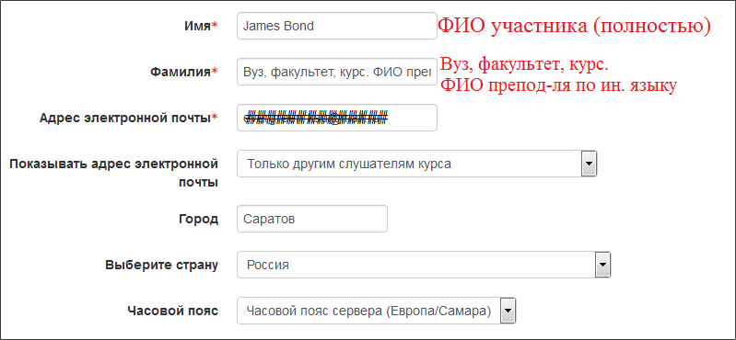

- Записаться на участие в конкурсе академического письма
Записаться на участие в конкурсе можно, перейдя по ссылке: https://course.sgu.ru/enrol/index.php?id=1188.
Доступ к записи будет открыт с 10:00 12 ноября до 19. 55 13 ноября по московскому времени (с 11.00 до 20.55 сар.)

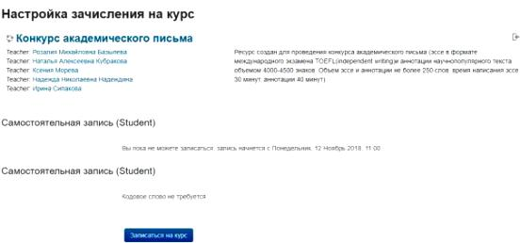

3. Ознакомиться со сроками проведения конкурса и рекомендациями по написанию эссе и аннотации
После нажатия Вами кнопки «Записаться на курс» откроется страница, содержащая краткую информацию о формате и сроках проведения конкурса, а также рекомендации по написанию эссе и аннотации.

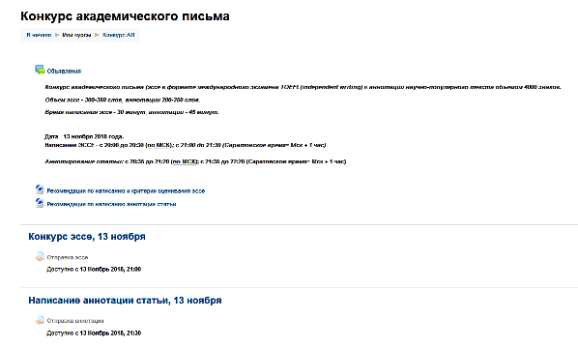

В день проведения конкурса!

Доступ к заданиям (написание эссе и написание аннотации) будет открыт точно в указанное время по ссылке [https://course.sgu.ru/course/view.php?id=1188]

- Тема для написания эссе отобразится на портале в 20:00 мск..(21.00 сар)
Время на выполнение задания – 30 минут.
Приём работ автоматически заканчивается в 20:30 мск (21.30 сар.)

- Доступ к статье для аннотирования отобразится на портале в 20:35 мск (21.35 сар.)
Время на выполнение задания – 45 минут.
Приём работ автоматически заканчивается в 21:20 мск.(22.20 сар)

Написание и отправка эссе/аннотации

- Клик по кнопке «отправка эссе»/«отправка аннотации» открывает Вам доступ к теме эссе / тексту статьи для аннотирования.
- Чтобы приступить к выполнению задания, кликните по кнопке «Добавить ответ на задание».

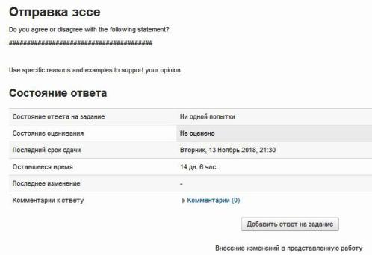

- Формат предоставления работы:
- Вы можете ввести текст Вашей работы в открывшееся поле;
- Вы можете прикрепить файл .doc (не docx!), содержащий текст Вашей работы.

По завершении написания работы или после прикрепления файла – клик по кнопке «Сохранить».

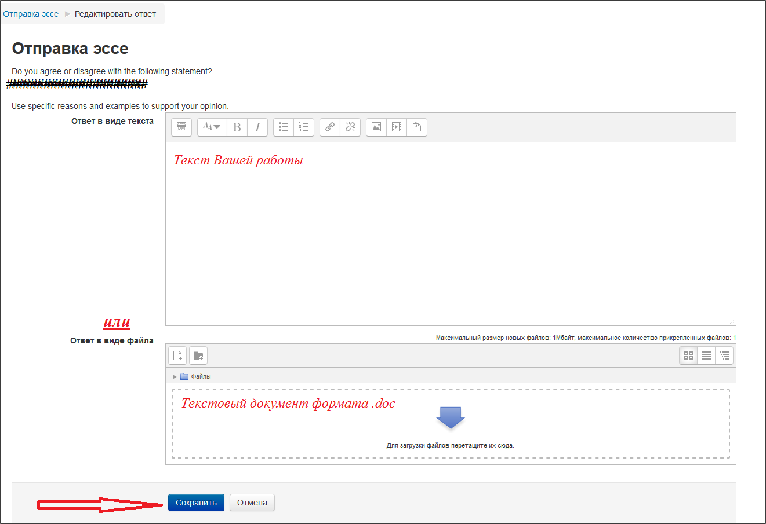

4. Отправка работы
После нажатия кнопки «Сохранить» вы автоматически возвращаетесь на страницу с заданием. Для завершения работы необходимо кликнуть «Отправить на проверку».

После сдачи эссе Вы можете вернуться на исходную страницу Конкурса и поучаствовать в написании аннотации.
Процедура написания и отсылки аннотации идентична описанной выше работе над эссе.
Оценка ваших работ и комментарии жюри будут отосланы вам на тот почтовый адрес, который вы указали при регистрации.

ВСЕ РАБОТЫ ПРОХОДЯТ ПРОВЕРКУ НА АНТИПЛАГИАТ

Желаем удачи!

